**Đề tài 01 : Quản lý lớp học của một trường cao đẳng**

Đặt vấn đề : Bạn là người quản lý một trường cao đẳng, bao gồm một số lượng lớp học nhất định . Để quản lý yêu cầu này , bạn muốn xây dựng một ứng dụng để quản lý các thông tin của lớp học cũng như quản lý việc đăng ký lớp học của sinh viên

Đối tượng người dùng hệ thống : Trưởng Phòng Đào Tạo

Yêu cầu cơ bản : Hệ thống cần đáp ứng được các chức năng sau :

* Lớp được quản lý theo mã lớp
* Cho phép người dùng bổ sung , cập nhật thông tin khóa học / phòng học / giảng viên
* Cung cấp chức năng hỗ trợ quá trình đăng ký lớp / phân chia giảng viên / phòng học / môn học
* Cung cấp chức năng tìm kiếm lớp học dựa trên một số thông tin về giảng viên / phòng học /môn học / giờ học
* Báo cáo thống kê lớp , tình trạng đăng ký của sinh viên / tình trạng giảng viên / môn học

Các yêu cầu cụ thể như sau

**Y1 : Tạo CSDL Lớp học và nhập liệu cho các bảng**

* Thiết kế CSDL
* Tạo các bảng và nắm rõ mối quan hệ giữa chúng
* Nhập liệu để thực hiện các yêu cầu sau

**Y2 : Đáp ứng được các yêu cầu chức năng**

* *Y2.1 : Lớp được phân chia theo môn học*

Lớp được phân chia môn học giúp cho việc quản lý dễ dàng hơn . Hệ thống cần cho phép bổ sung / cập nhật các môn học có trong trường . Lớp phân theo môn học cũng được ghi nhận thống nhất giờ học , phòng học khác nhau theo từng lớp ( tránh trường hợp trùng giờ học và phòng học)

* *Y2.2: Cho phép người dùng bổ sung , cập nhật thông tin môn học , phòng học , giảng viên*

Người dùng có quyền thêm , sửa , xóa thông tin môn học , lớp học , giảng viên . Khi thêm phải đảm bảo mã lớp học không được trùng lặp

* *Y2.3 : Cung cấp chức năng quá trình đăng ký lớp / phân chia giảng viên / phòng học / môn học*

Hệ thống cung cấp các giao diện làm việc giúp người dùng có thể ghi nhận các đăng ký của sinh viên vào cơ sở dữ liệu , phân chia giảng viên tương ứng với khóa học đó , phòng học tương ứng

* *Y2.4: Cung cấp chức năng tìm kiếm lớp học dựa trên một số thông tin về lớp học*

Chức năng này giúp người dùng dễ dàng kiểm tra xem lớp học mà sinh viên đăng kí có trong cơ sở dữ liệu hay không. Chức năng này cũng giúp người dùng tìm kiếm thông tin chi tiết về lớp học để cung cấp thông tin . Ví dụ : Tìm kiếm lớp học dạy môn Lịch sử vào thời gian 8h00-8h50 a.m do giảng Viên A phụ trách

* *Y2.5 : Báo cáo thống kê lớp , tình trạng đăng ký sinh viên / giảng viên / môn học*

Hệ thống cung cấp một số loại báo cáo giúp người dùng dễ dàng kiểm kê , kiểm soát

+ Thống kê số lớp học hiện có trong trường

+ Thống kê các môn học hiện có

+ Thống kê tình trạng đăng ký của sinh viên tương ứng với các lớp

+ Thống kê danh sách giảng viên

Các bảng trong cơ sở dữ liệu sẽ được biểu diễn như sau:

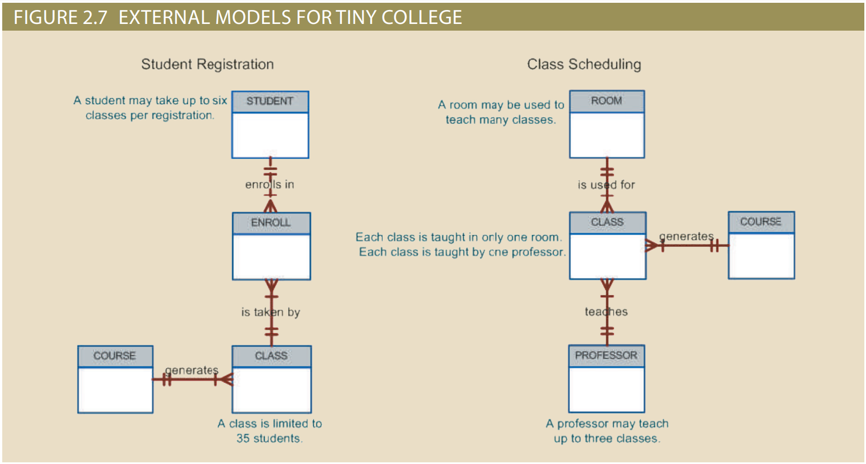

• Một GIÁO VIÊN (PROFESSOR) có thể dạy nhiều LỚP(CLASS), và mỗi LỚP(CLASS) chỉ được dạy bởi một GIÁO VIÊN(PROFESSOR); có một mối quan hệ 1: M giữa GIÁO VIÊN (PROFESSOR) và LỚP HỌC (CLASS).

• Một LỚP(CLASS) yêu cầu một PHÒNG(ROOM), nhưng một PHÒNG(ROOM) có thể được lên lịch cho nhiều LỚP(CLASS). Có nghĩa là, mỗi lớp học có thể được sử dụng cho một số lớp học: lúc 9:00 sáng,lúc 11:00 sáng và lúc 1:00 chiều chẳng hạn. Nói cách khác, có mối quan hệ 1: M giữa PHÒNG HỌC (ROOM) và LỚP HỌC (CLASS).

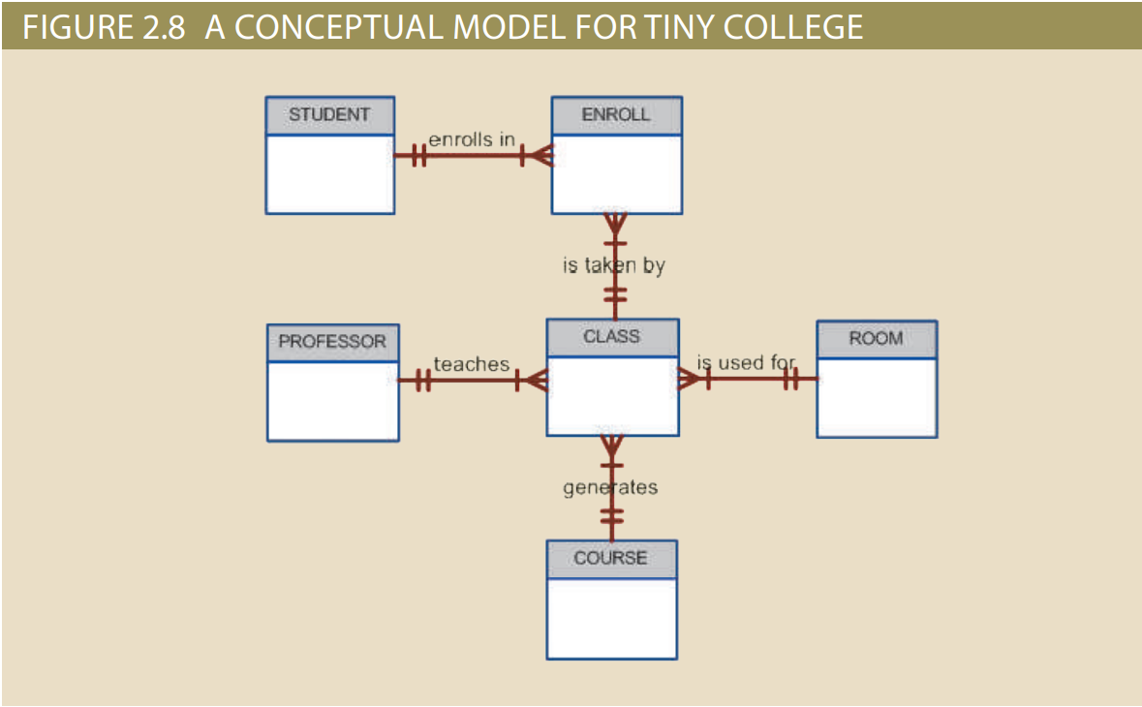

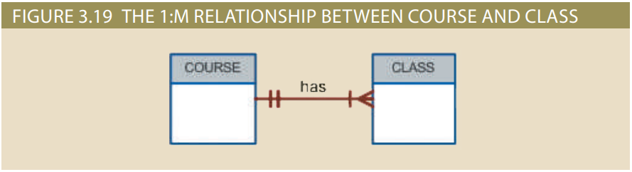

• Mỗi KHÓA HỌC (COURSE) có thể tạo ra nhiều LỚP (CLASS), nhưng mỗi LỚP (CLASS) tham chiếu đến một KHÓA HỌC (COURSE) duy nhất. Ví dụ, có thể có một số lớp (phần) của khóa học cơ sở dữ liệu có mã khóa học là CIS-420. Một trong những lớp đó có thể được cung cấp trên MWF từ 8:00 sáng đến 8:50 sáng, một lớp khác có thể được cung cấp trên MWF từ 1:00 chiều. đến 1:50 chiều, trong khi một phần ba có thể được cung cấp vào các ngày Thứ Năm từ 6:00 tối. đến 8:40 tối Tuy nhiên, cả ba lớp đều có mã khóa học CIS-420.

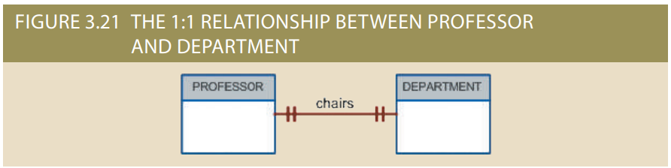

• Mối quan hệ 1: 1 “PROFESSOR chairs DEPARTMENT” được thực hiện bằng cách có khóa ngoại EMP_NUM trong bảng DEPARTMENT. Lưu ý rằng mối quan hệ 1: 1 được coi là một trường hợp đặc biệt của mối quan hệ 1: M trong đó bên "nhiều" bị hạn chế trong một lần xuất hiện duy nhất. Trong trường hợp này, DEPARTMENT chứa EMP_NUM làm khóa ngoại để cho biết rằng đó là bộ phận có chủ tọa (chairs).

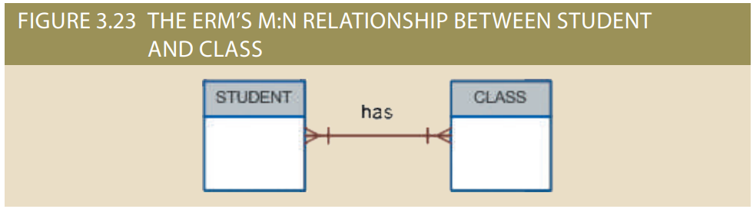

• Mỗi LỚP(CLASS) có thể có nhiều HỌC VIÊN(STUDENT), và mỗi HỌC VIÊN (STUDENT) có thể tham gia nhiều LỚP(CLASS).

• Có thể có nhiều hàng trong bảng LỚP(CLASS) cho bất kỳ hàng nào trong bảng HỌC SINH (STUDENT), và có thể có nhiều hàng trong bảng HỌC SINH(STUDENT) cho bất kỳ hàng nào trong bảng LỚP(CLASS).

• Một LỚP HỌC(CLASS) có thể GHI DANH(ENROLL) nhiều HỌC SINH(STUDENT), và mỗi HỌC SINH(STUDENT) có thể GHI DANH (ENROLL) ở nhiều LỚP (CLASS), do đó tạo ra mối quan hệ M: N giữa HỌC SINH(STUDENT) và LỚP(CLASS).